BAB V
HASIL PENELITIAN DAN PEMBAHASAN
A. Hasil Penelitian
Penelitian mengenai Manajemen Penatalaksanaan Asistensi Tindakan Odontektomi Pada Pasien Dengan Kasus Impaksi Molar Tiga Rahang Bawah Di Rumah Sakit Ananda Bekasi yang telah dilaksanakan pada bulan November 2022 dengan jumlah reponden 4 dan berhasil mengikuti kegiatan penelitian hingga selesai.Adapun Aspek - aspek yang di teliti yaitu asistensi Odontektomi dengan kasus impaksi molar tiga rahang bawah, berdasarkan penelitian terhadap 4 asistensi Odontektomi pada Rumah Sakit Ananda Bekasi, pengumpulan data hasil penelitian dengan mengisi lembar kuesioner pada responden dalam bentuk chek list, dan menyetujui serta menanda tangani informed consent sebagai syarat mengikuti penelitian. jika asistensi melakukan tindakan diberi nilai = 1 dan jika asistensi tidak melakukan tindakan diberi nilai = 0. Kriteria pada penelitian ini adalah tidak baik 25-50% baik = 51-70% sangat baik= 71-100%. didapatkan data pengelompokan berdasarkan Asistensi tindakan Odontektomi, sebelum tindakan asistensi, pada saat asistensi, setelah tindakan asistensi, dan dapat diketahui pada tabel sebagai berikut :

Berdasarkan tabel 5.1 diatas menunjukan terlihat bahwa asistensi sebelum tindakan masih ada beberapa tahapan Standar Opersional Prodsedur yang belum di lakukan hasil yang didapat rata-rata 55,5% yang berarti masuk kategori baik, dalam penelitian ini 4 asistensi belum mencapai kategori sangat baik berikut bila ditampilkan dalam bentuk diagram :
Diagram 5.1 Asistensi Sebelum Tindakan Di RS Ananda Bekasi
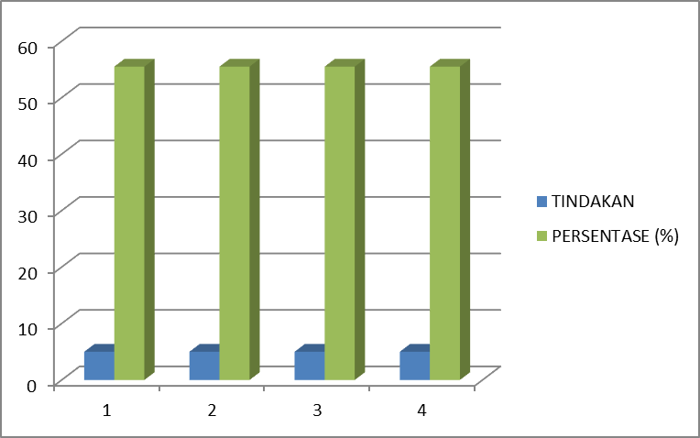
Berdasarkan diagram 5.1 diatas didapatkan Dari hasil kuesioner data persentase asistensi sebelum tindakan mendapatkan hasil yang sama yaitu 55,5% dalam kategori baik dari 4 asistensi sebelum tindakan di poliklinik Rumah Sakit Ananda Bekasi.
Tabel 5.2 Distribusi Asistensi Saat Tindakan Di RS Ananda Bekasi
Berdasarkan tabel 5.2 diatas menunjukan bahwa Asistensi pada saat tindakan masih banyak yang lalai untuk melakukan tindakan sesuai dengan Standar operasional prosedur dengan baik, 3 asistensi mendapatkan skor 7 atau dengan persentase 46,60% yang berarti masuk kategori tidak baik dan 1 asitensi mendapat skor 8 dengan persentase 53,30% dan termasuk dalam kategori baik, sedangkan hasil pencapaian yang ingin di capai Sangat Baik= 71-100% berikut bila di tampilkan bentuk diagram :
Diagram 5.2 Asistensi Saat Tindakan Di Rumah Sakit Ananda Beaksi
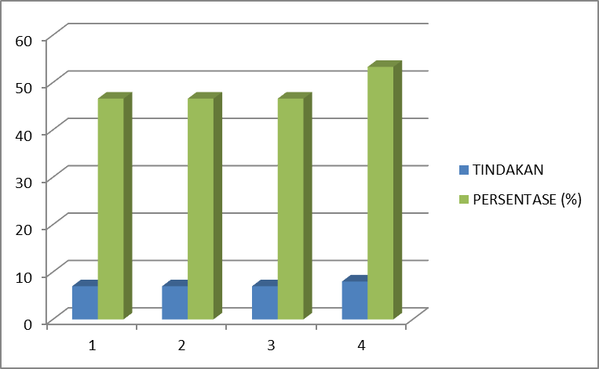
Berdasarkan diagram 5.2 di atas dari hasil kuesioner pada saat tindakan di dapatkan 3 asistensi dengan hasil persentase 46,60% kategori tidak baik karena dan 1 asistensi pada saat tindakan melakukan tindakan sesuai Standar Operasional Prosedur hanya 1 yang mendapatkan hasil kategori baik dengan persentase 53,30%.
Berdasarkan tabel 5.3 diatas menunjukan Asistensi setelah tindakan melakukan instruksi setelah tindakan ada beberapa tidak lengkap, tetapi terlihat dari hasil persentase yang didapat dari ke 4 asistensi masuk kategori tidak baik yaitu 1 asistensi dengan persentase 40,00%, 1 asistensi dengan persentase 50,00% kategori tidak baik, dan 2 asistensi dengan persentase 60,00% mendapatkan ketegori Baik, berikut bila di tampilkan dalam diagram :
Diagram 5.3 Asistensi Setelah Tindakan Di RS Ananda Bekasi
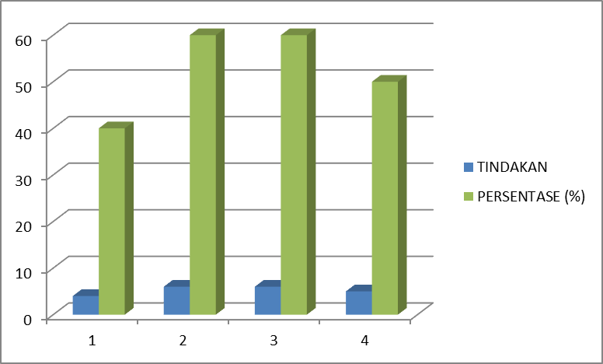
Berdasarkan diagram 5.3 di atas dari hasil kuesioner setelah tindakan asistensi mendapatkan hasil tidak baik belum sesuai Standar Operasional Prosedur yang diharapkan, dari hasil kuesioner mendapat hasil kategori tidak baik dengan persentase 40% 1 asistensi, hasil persentase 50% kategori tidak baik 1 asistensi dan hasil persentase 60% kategori baik 2 asistensi.
B. Pembahasan
Berdasarkan penelitian pada asistensi bedah mulut tindakan Odontektomi yang dilakukan di poliklinik gigi dan mulut Rumah Sakit Ananda Bekasi pada bulan november 2022 dengan jumlah responden sebanyak 4 asistensi. Dari hasil penelitian diperolah dalam asistensi sebelum tindakan dengan skor 51% -70% mendapat total nilai 20 dari hasil kuesioner dengan presentase 55,5 kriretia baik, bahwa masih ada beberapa yang tidak sesuai Standar operasional prosedur, misal asistensi tidak melakukan mengukur tekanan darah pasien (tensi meter), asistensi tidak melakukan wawancara pasien, asistensi tidak memberikan Informed Consent, hal ini merupakan faktor kelalaian dan meremehkan yang menurutnya hal kecil penelitian berdasarkan Standar Operasional Prosedur (Bella Annisa Arhdani, 2022).
Hasil penelitian yang di peroleh dari cara penatalaksanaan kasus Impaksi pada saat asistensi tindakan Odonteksomi mendapatkan nilai 29 dari hasil kuesioner, 3 asistensi dengan nilai 46,60% mendapat kriteria tidal baik, 1 Asistensi mendapat nilai 53,30%. bahwa terlihat masih ada yang tidak sesuai Standar Operasional Prosedur, misal pada saat tindakan dokter spesialis bedah mulut membutuhkan alat baru disiapkan dengan alasan lupa atau terlihat lalai. Bahwa asistesi pada saat tindakan harus menyiapakan alat dan bahan yang di butuhkan dokter bedah mulut (operator) pada saat tindakan (AWS Atika Wijaya Saputra, S Suharyono, A Aryani 2019).
Hasil penelitian diperoleh pada asistensi Odontektomi gigi molar 3 bawah setelah tindakan mencapai kategori tidak baik dan belum sesuai SOP (Standar Operasional Prosedur) yang ada, misal memberikan intruksi pada pasien setelah tindakan tidak lengkap hanya beberapa saja yang di intruksikan pada pasien. Penelitian berdasarkan kuesioner terlihat persentase asistensi yang melakukan sesuai SOP setelah tindakan asistensi mendapat nilai 21, yaitu 1 asistensi kategori tidak baik dengan presentase 40%, 1 asistensi kategori tidak baik pula dengan presentase 50%, dan 2 asistensi kategori baik dengan persentase 60%. penerapan SOP yang baik dan sesuai dalam pelayanan dapat mengurangi kesalahan penatalaksanaan yang berujung kerugian pada pasien (Andi Heryanto, dkk 2012).
Hasil penelitian diperoleh pada saat sebelum tindakan asistensi tidak melakukan mengukur tekanan darah hal tersebut tidak sesuai dengan Standar Operasional Prosedur, sedangkan tensi darah itu sangat penting pada saat sebelum tindakan, perasaan takut dapat menimbulkan berbagai respon fisiologi salah satunya peningkatan tekanan darah dan penyakit sistemik seperti hipertensi yang tidak terditeksi, bila terjadi peningkatan tekanan darah maka akan menyebabkan perdarahan dan menggagalkan penatalaksanan operasi, tekanan darah merupakan aliran darah dalam pembuluh nadi atau arteri (A Inayati, 2017).
Hasil penelitian diperoleh pada saat tindakan asistensi tidak membantu memberikan raspatorium pada saat tindakan flap untuk memisahkan jaringan lunak dari jaringan keras, secara garis besar raspatorium sangat penting dalam perencanaan flap mucoperiostal cara yang di gunakan untk mengeluarkan gigi atau akar gigi dari socketnya dan seberapa sebanyak pengambilan tulang yang diperlukan (R Sitanaya, 2016).
Hasil penelitian yang diperoleh pada saat tindakan asistensi tidak membantu membersihkan atau irigasi luka pencabutan gigi, sedangkan proses penyembuhan pada socket extraksi gigi melibatkan proses penyembuhan jaringan lunak yaitu jaringan ikat dan epitel gingiva serta jaringan keras yaitu alveolar (Widyasari dan Ula, 2012). Dan komplikasi yang sering terjadi saat pencabutan salah satunya yaitu timbulnya dry socket yang disebabkan adanya gangguan pada proses penyembuhan luka, akibat tidak terbentuknya fibroblas, pembuluh darah kapiler dan komponen penyembuhan luka pencabutan (Lestari, 2013).
Dry socket merupakan kerusakan bekuan darah yang disebabkan oleh trauma dpada saat extraksi atau post operasi gigi, kurangnya irigasi pada saat melakukan tindakan sesudah operasi dapat menyebabkan dry socket, gerakan menghisap, merokok setelah pencabutan bisa mengganggu dan merusak pembekuan darah (Aeka Priana, 2013).

